**< 프로젝트 제안서 >**

**영화 예매 반응형 웹 사이트 제작**

**(Producing responsive web site for booking movie)**

* 제작 기간 : 2020.04.21 ~ 2020.07.07

* 소 속 : 수원대학교 컴퓨터 SW

* 팀 구성원

|  |  |  |  |
| --- | --- | --- | --- |
| 학번 | 이름 | 이메일 | 핸드폰 |
| 15050044 | 이인곤 |  |  |
| 15050045 | 이재우 |  |  |
| 15050062 | 최현수 |  |  |

**<목차>**

**Ⅰ. 개요**

1. 주제 및 주제 설정 배경 -------------------------------------------------------- 3

2. 프로젝트 목적 및 목표 --------------------------------------------------------- 4

**Ⅱ. 프로젝트 추진 및 일정**

1. 프로젝트 종류 ------------------------------------------------------------------- 5

2. WBS (작업 분할 구조도) ------------------------------------------------------- 5

3. 연구 방법론 --------------------------------------------------------------------- 6

4. 단계별 팀원 역할 분담표 ------------------------------------------------------ 8

5. 주별 일정표 --------------------------------------------------------------------- 8

**Ⅲ. 시스템 구축**

1. 구축 방향 ----------------------------------------------------------------------- 9

2. 시스템 환경 -------------------------------------------------------------------- 11

3. 예매 시스템 구성도 및 기능 ------------------------------------------------- 12

**Ⅳ. 프로젝트 결과 및 기타 사항**

1. 예상 결과물 -------------------------------------------------------------------- 14

2. 결과물 효과 -------------------------------------------------------------------- 15

3. 차후 계획 ---------------------------------------------------------------------- 15

**Ⅰ. 개요**

**1. 프로젝트 주제 및 설정 배경**

**① 주제**

앱을 사용하지 않고도 다양한 모바일 기기에서, 모든 사용자가 불편함 없이

영화를 예매할 수 있는 영화 예매 반응형 웹 사이트를 제작한다.

**② 주제 설정 배경**

온라인 예매 시스템은 직접 현장에 가지 않고 예매를 할 수 있게 하여

사용자들에게 상당한 편리함을 제공한다. 또한 예매 시스템은 영화, 공연,

스포츠 등 다양한 분야에 사용된다. 따라서 이러한 시스템의 편리성과

활용성을 고려하여 예매 시스템을 갖춘 웹 사이트를 제작하기로 했다.

그러나 개발 기간과 수준을 고려하여 특정 한 분야인 영화 예매 웹 사이트를

제작하기로 했다.

또한 다양한 모바일 기기들의 출현에 따라 웹 페이지의 화면 크기와 구성을

모든 장치에 맞추어 사용자들이 앱을 사용하지 않고도 불편함 없이 웹 사이트를

이용할 수 있게끔 반응형 웹 사이트 제작을 계획했다.

**2. 프로젝트 목적 및 목표**

**① 목적**

앱을 사용하지 않고도 다양한 모바일 기기에서, 모든 사용자가 불편함 없이

영화를 예매할 수 있는 영화 예매 반응형 웹 사이트를 제작한다.

**② 목표**

- 필요한 자료를 수집하고 유사 시스템을 갖춘 사이트들을

분석하고 사용하기에 편리한 UI 환경에 대해 조사한다.

- 영화 예매 사이트에 필요한 기능과 디자인을 확인한다.

- 웹 페이지 제작에 필요한 환경을 구축하고 코딩한다.

- 개발 과정에 단위 테스트를 병행하며 시스템을 평가한다.

- 완성된 웹 사이트에 대해 평가한다.

**Ⅱ. 프로젝트 추진 및 일정**

**1. 프로젝트 종류**

**① 3인 팀 프로젝트**

**② 연구 기반 프로젝트 (Research-based project)**

- 관심 분야 : 예매 시스템, 웹 개발

- 관심 분야의 장단점 식별

- 관심 분야에 대한 철저한 조사

**③ 평가 프로젝트 (Evaluation project)**

- 구현 중 단위 테스트 및 테스트에 대한 평가 포함

- 사례 연구를 통한 유사 시스템 비교 및 결과물 평가

**2. WBS (작업 분해 구조도)**

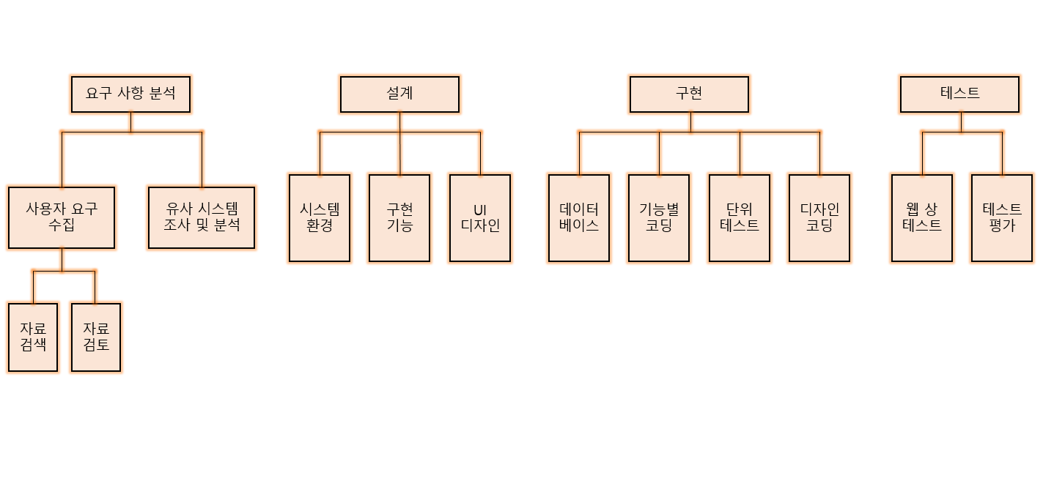

**3. 연구 방법론**

**① 사례 연구 (Case study)**

**(a) 영화 예매 시스템 혹은 유사 시스템을 갖춘 다양한 웹 페이지들에**

**대한 심층적 조사 및 분석**

- 기존의 다양한 영화 예매 사이트들에 접속하여 기능들과 디자인을

비교 분석한다.

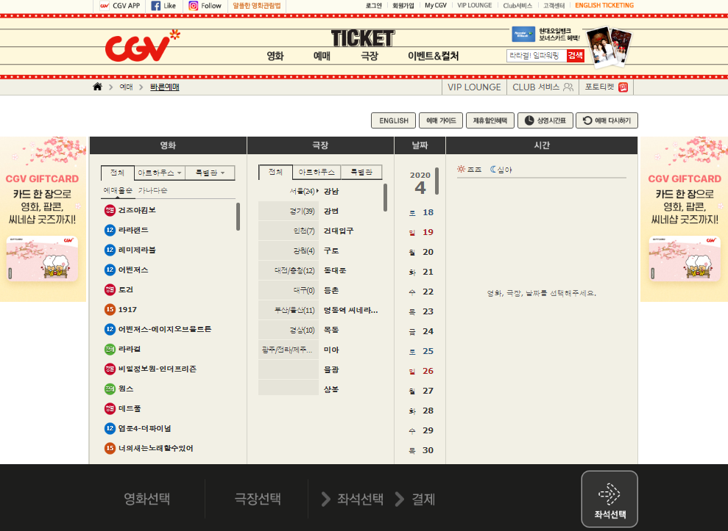 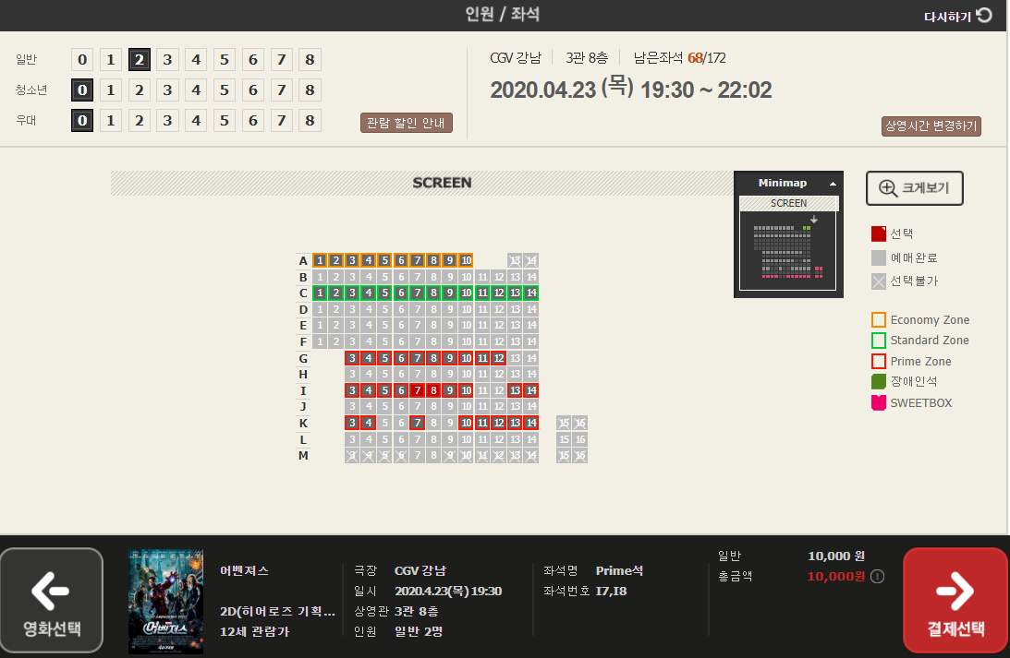

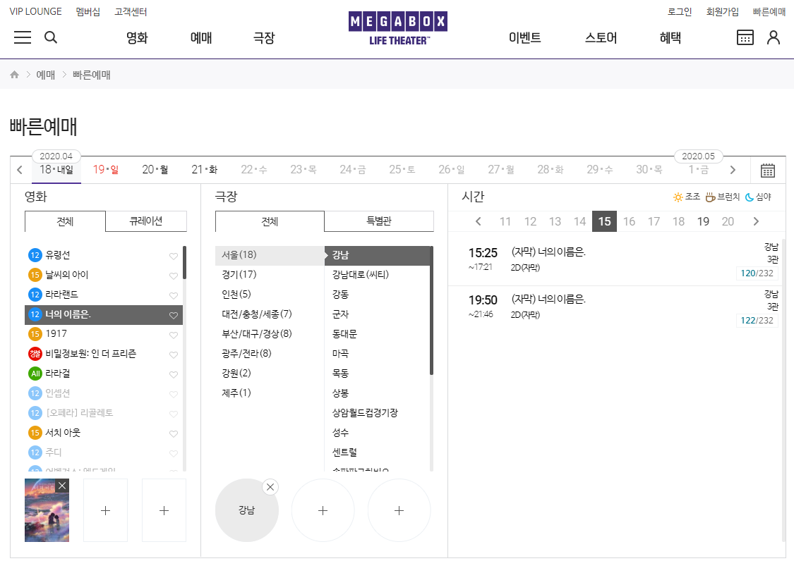 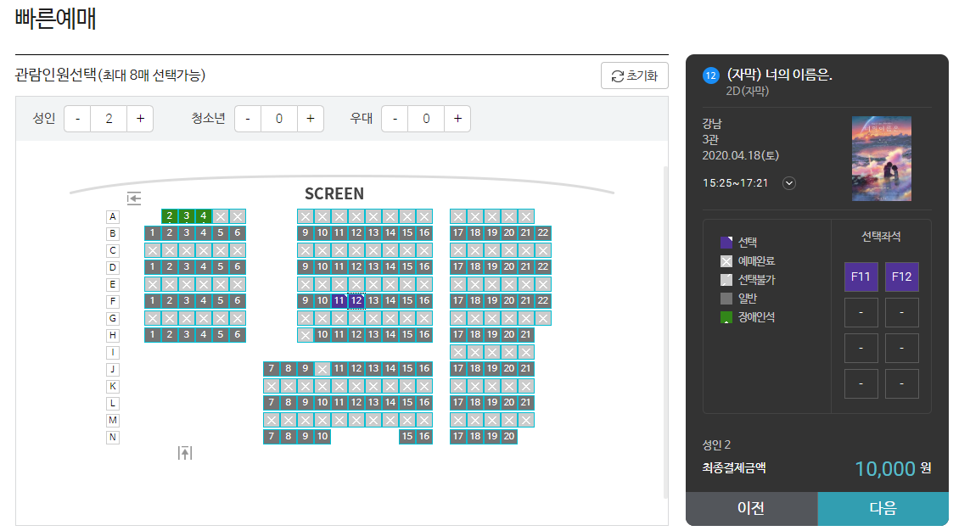

- 영화 예매 사이트뿐만 아니라 영화, 공연, 스포츠 등 다양한 분야의

예매를 통합적으로 관리하는 사이트들도 찾아 시스템 구성을 분석한다.

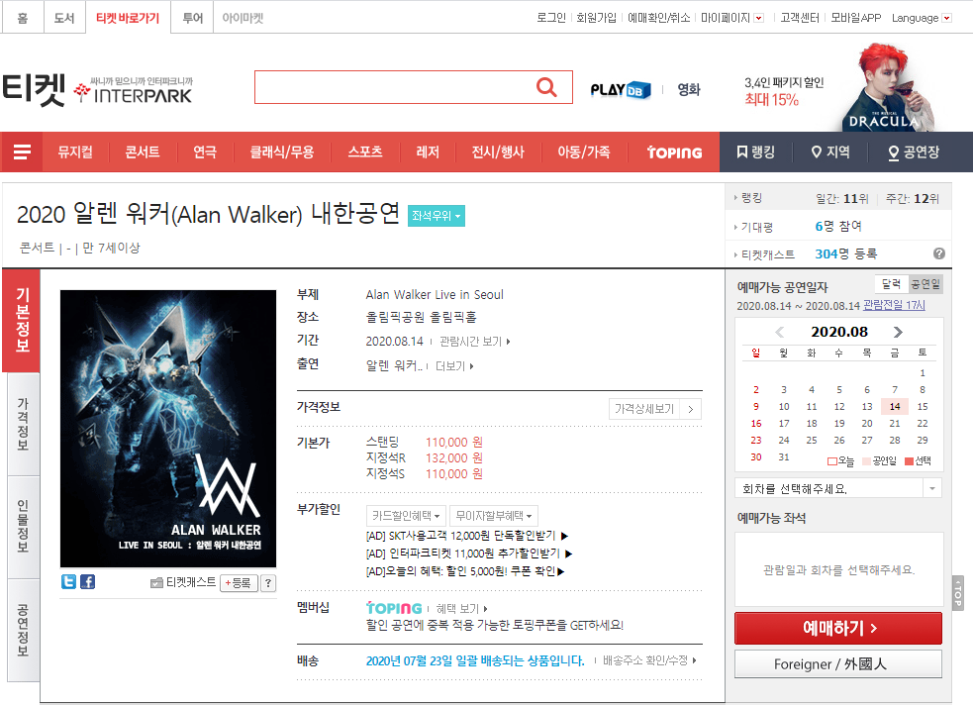 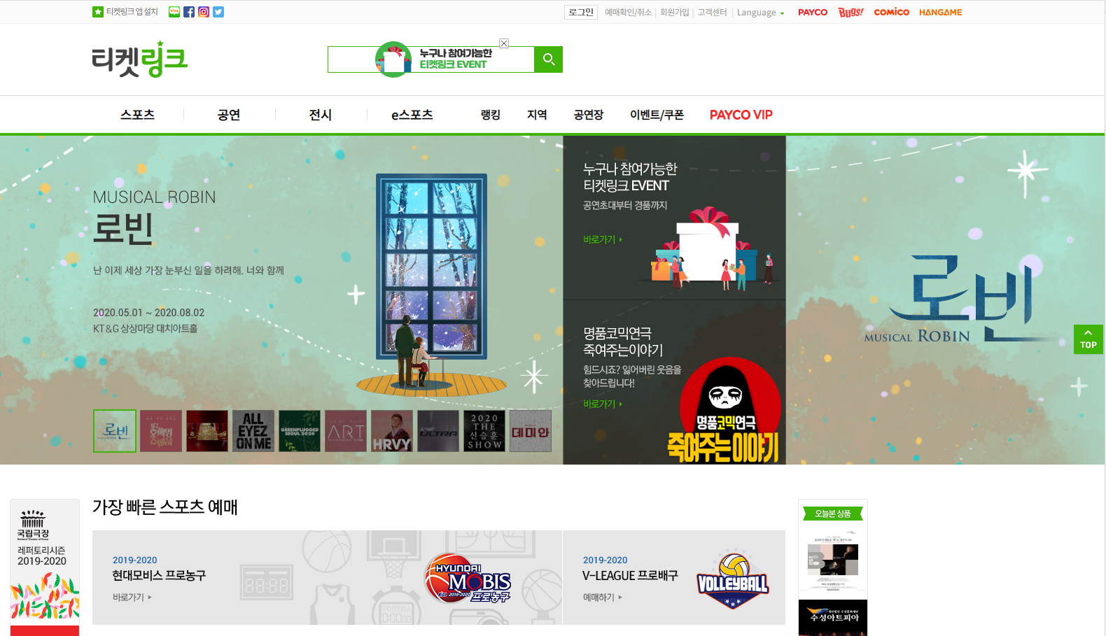

**(b) 다양한 웹 개발 사례들에 대한 심층적인 분석 및 자료 수집**

- 웹 페이지 개발에 필요한 언어, 환경 등을 조사한다.

- 반응형 웹 페이지 개발에 대해 조사한다.

- 예매 시스템 관련 개발 사례를 조사하여 개발에 필요한 정보들을 수집한다.

**② 실행 연구 (Action research)**

- 팀 구성원 모두가 참여하여 일상에 유용하고 필요한 시스템을

계획하고 개발한다.

- 프로젝트 과정 중에 문제가 생기면 구성원 모두가 문제를 확인하고

개선하려 노력한다.

- 계획, 실천, 반성의 순환적인 과정을 거친다.

**4. 단계별 팀원 역할 분담표**

- 테스트 단계는 모두 함께 수행



**5. 주별 예정표**



**Ⅲ. 시스템 구축**

**1. 구축 방향**

**① 리치 인터넷 애플리케이션 (RIA) 구현**

** **

- 리치 인터넷 애플리케이션이란, 쉽게 말해 플래시 애니메이션 기술과

웹 서버 애플리케이션 기술을 통합하여 기존 HTML 보다 역동적이고

인터랙티브한 웹 페이지를 제공하는 신개념의 웹 페이지 제작 기술인데,

위의 사진과 같이 예매 과정에 이 기술이 적용하여 사용자 환경(UI)와

운영자 환경(OI)을 유기적으로 연결시킬 수 있는 방향으로 시스템을 구축한다.

**② 반응형 웹**

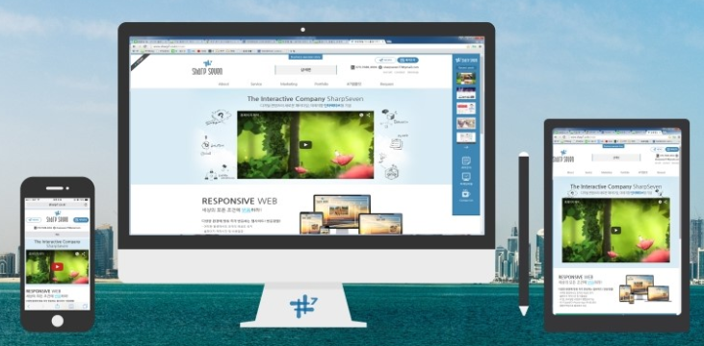

- 앱이 아닌 단순 웹 환경으로 페이지를 제작하더라도 반응형 웹을

구축하여 어떠한 디바이스에서 접속을 하더라도, 해당 디바이스의 화면의

크기와 구성에 맞춰지도록 한다. 이는 CSS 프레임 워크인 Bootstrap을

사용하여 구현할 것이다.

**③ 메뉴 구성 및 로그인 / 로그아웃 / 회원가입 / 회원 탈퇴 아이콘**

- 메뉴를 구성함에 있어서 불필요한 메뉴들을 모두 없앤다. 영화 예매

사이트에서 사용자들은 사실상 예매 이외의 기능을 사용하지 않는다.

따라서 복잡해 보이기 사용 가능성이 낮은 기능들은 구현하지 않는다.

- 별도의 기능 이외에 가장 많이 사용되는 부분은 단연 로그인 / 로그아웃 /

회원 가입 / 회원 탈퇴 이다. 그런데 가끔 웹 사이트를 사용하다 보면 이러한

기능이 어디 있는지 찾지 못해 당황해 하고 짜증이 났던 기억이 한번 쯤을

있을 것이다. 따라서 사용자 편의를 고려해 기존 사이트와 다르게 이러한

기능에 해당하는 아이콘이나 입력 창을 눈에 가장 잘 띄는 곳에, 크게 배치할

것이다.

**2. 시스템 환경**

**① 하드웨어**

* 하드웨어 : Intel(R) Core™ i5-8265U CPU @ 1.60GHz 1.80GHz

**② 소프트웨어 및 개발 환경 정보**

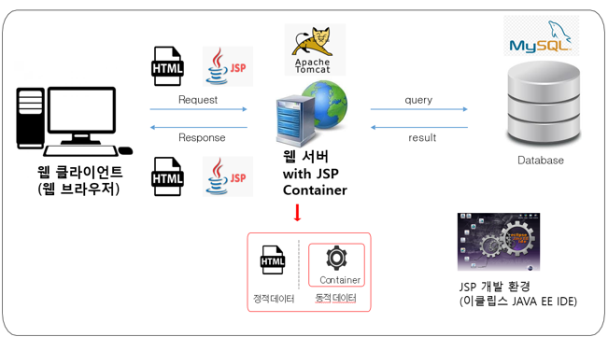

* 운영체제 (OS) : Windows 10 / 64bits

* 개발 언어 및 기법

- Java(jdk 1.8) / JavaScript / JSP

- HTML or HTML 5 / CSS with Bootstrap / Ajax / Json

* 개발 IDE : Eclipse JAVA EE IDE

* 서버 : Apache Tomcat v9.0 Server

* 데이터베이스 : MySQL or MariaDB (호스팅 과정에서 커넥션 풀 설정 값만 변경)

**3. 예매 시스템 구성도 및 기능**

**① 예매 시스템 구성도**

- 예매 시스템의 전체적인 흐름을 구성도로 나타내었다.

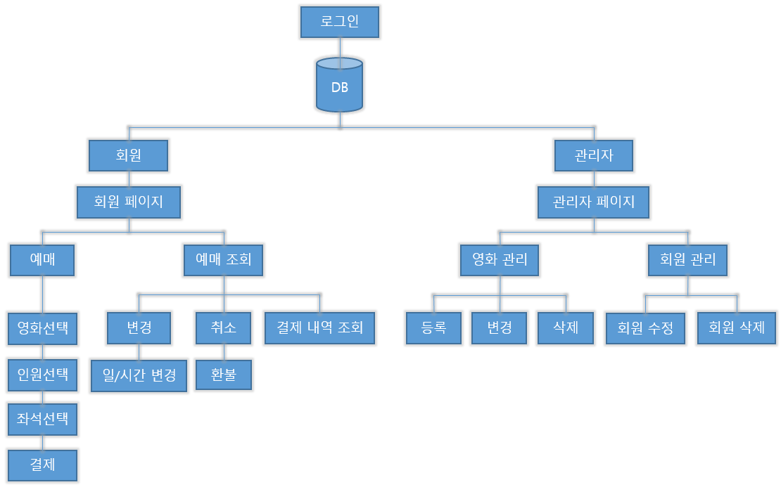

* 등록된 사용자가 로그인하면 DB에 저장된 정보에 따라 회원과 관리자로

구분되어 처리된다.

* 회원은 회원 페이지에서 영화 예매 및 예매 조회 기능을 사용할 수 있다.

- 예매는 영화 선택 -> 인원 선택 -> 좌석 선택 -> 결제 순으로 이루어진다.

- 예매 조회 기능을 통해 예매 변경 및 취소, 결제 내역 조회를 할 수 있다.

* 관리자는 관리자 페이지에서 영화 관리 및 회원 관리 기능을 수행한다.

- 영화 관리 기능을 통해 웹 상에 영화를 등록하고, 변경하고, 삭제할 수 있다.

- 회원 관리 기능을 통해 회원의 등급 정보나 권한을 조정할 수 있다. 또한

회원 정보를 삭제할 수도 있다.

**② 이외 웹 사이트에 필요한 기본적인 기능**

* 로그아웃

* 회원가입

* 마이페이지 (계정 관리) : 회원 정보 변경, 비밀번호 변경, 회원 탈퇴

* 영화 정보 페이지 : 현재 상영작, 상영 예정작 등에 대한 정보

* 영화관 정보 및 위치 : 영화관 소개 및 위치 정보

* 게시판 : 공지사항, 자주하는 질문 등 고객과의 소통을 위한 공간

**Ⅳ. 프로젝트 결과 및 기타 사항**

**1. 예상 결과물**

* 메인 홈 (로그인 하지 않은 경우 / 로그인한 경우) – 회원 페이지 경우

- 찾기 쉽도록 필수 기능들을 비롯해서 로그인 회원가입도 메뉴바에 추가한다.

- 로그인 하지 않은 경우엔 로그인 / 회원가입, 로그인 한 경우엔 로그아웃 /

마이페이지 메뉴를 띄운다.

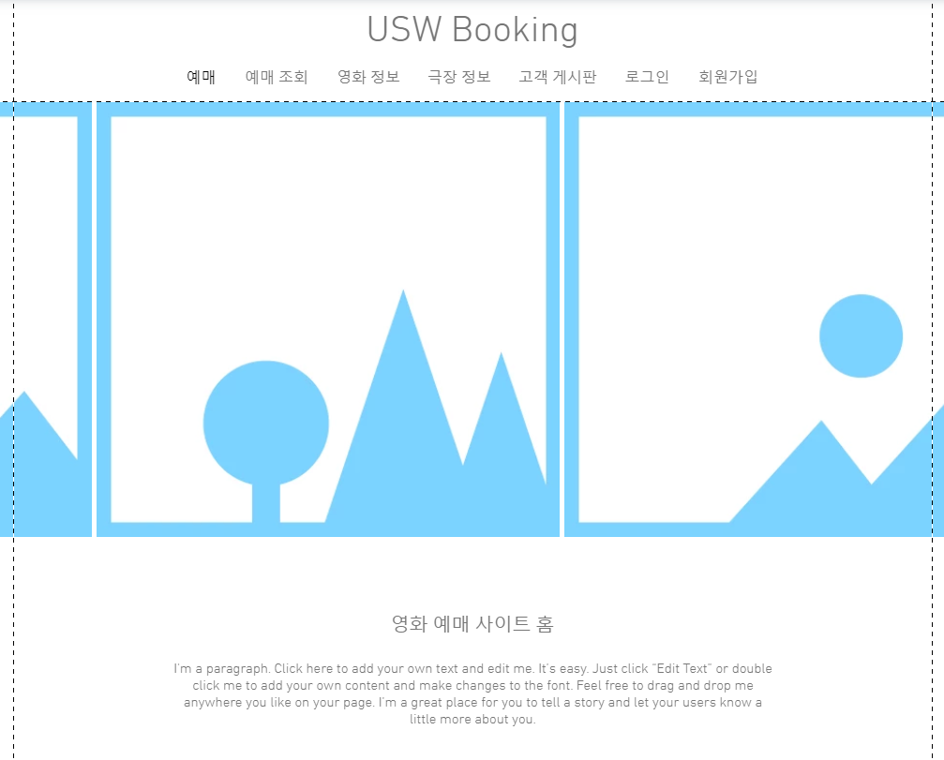 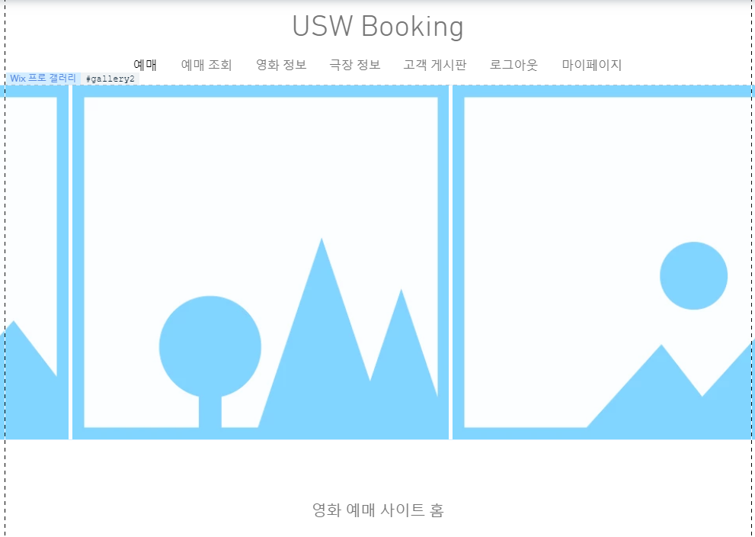

- 관리자 페이지의 경우에는 메뉴 구성이 다르다.



* 예매 페이지 – 기존 영화 예매 사이트와 유사하게 제작한다.

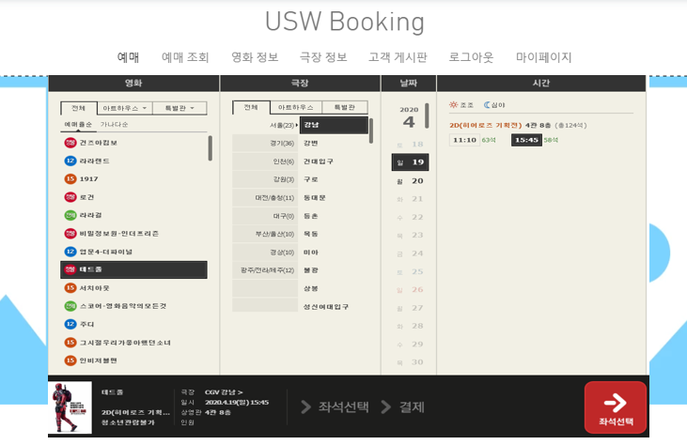 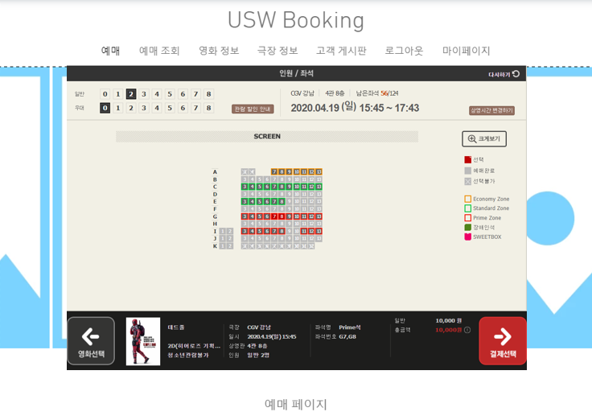**2. 결과물 효과**

- 앱을 설치하지 않고도 사용자들이 다양한 디바이스에서 불편함 없이

웹 환경을 체험할 수 있다.

- 필요한 기능들만 구성한 웹 페이지를 통해 사용자들이 훨씬 더 편리하게

영화를 예매할 수 있다.

- 필요한 기능들을 누구나 이해할 수 있고 보기 좋게 배치 및 구성하여

젊은 세대뿐만 아니라 이용에 어려움이 있을 수 있는 50대 이상의 세대까지,

모두가 쉽게 사용할 수 있다.

**3. 차후 계획**

- 처음 주제를 설정하게 된 배경이 영화뿐만 아니라 다양한 분야에 활용될 수

있는 온라인 예매 시스템의 편리성과 활용성 때문이었다. 따라서 하나의 예매

시스템을 기반으로 영화라는 한 분야에 국한되지 않고 공연, 스포츠, 전시회 등

다양한 분야의 예매를 통합적으로 관리할 수 있는 예매 전문 사이트를 제작

계획도 세워 볼 예정이다.

- 웹 개발에 이어 안드로이드나 IOS 기반의 앱 개발도 진행해 볼 예정이다.

일단 2020년 7월 7일 봄학기 까지 웹 사이트 프로젝트를 마무리하고 ,

상황에 따라 가능하다면 10월 31일에 있을 졸업 발표회 전까지 구현한 웹을

앱 버전으로도 제작하여 같이 발표할 계획을 가지고 있다.